दी सी.डी. साख सहकारी सभा सीमित
प्रधान कार्यालय गोहर स्थित दाड़ी, डाकघर चैल चौक, तहसील चच्योट, जिला मंडी, हि.प्र.
प्रबंधक समिति निर्वाचन, 2026 — जोन-वार प्रतीक चिन्ह आवंटन सूची
(Managing Committee Election, 2026 — Zone-wise Allotment of Election Symbols; symbols allotted as per serial number of nomination within each zone)
जोन: गोहर (Gohar) (जोन क्रमांक: 1, कुल उम्मीदवार: 2)
क्रम सं. Sl. No. | उम्मीदवार का नाम Name of Candidate | पिता/पति का नाम Father's/Husband's Name | आवंटित चिन्ह Symbol | चिन्ह का नाम Name of Symbol
1 | मीना शर्मा | शिव लाल की पुत्री | 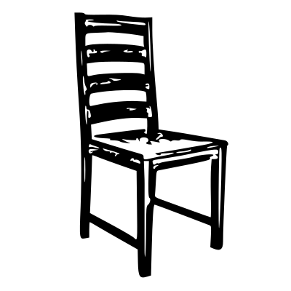 | कुर्सी Chair
2 | मुकेश कुमार | मिलखी राम का पुत्र |  | मोटर कार Car
जोन: चैल चौक (Chail Chowk) (जोन क्रमांक: 2, कुल उम्मीदवार: 4)
क्रम सं. Sl. No. | उम्मीदवार का नाम Name of Candidate | पिता/पति का नाम Father's/Husband's Name | आवंटित चिन्ह Symbol | चिन्ह का नाम Name of Symbol
1 | पंकज कुमार | मनोज कुमार का पुत्र |  | कुर्सी Chair
2 | प्रवीण कुमार | हेम राज का पुत्र |  | मोटर कार Car
3 | बोध राज | भीम सिंह का पुत्र |  | ताला-चाबी Lock & Key
4 | महेंद्र सिंह वर्मा | नागेंद्र सिंह वर्मा का पुत्र | 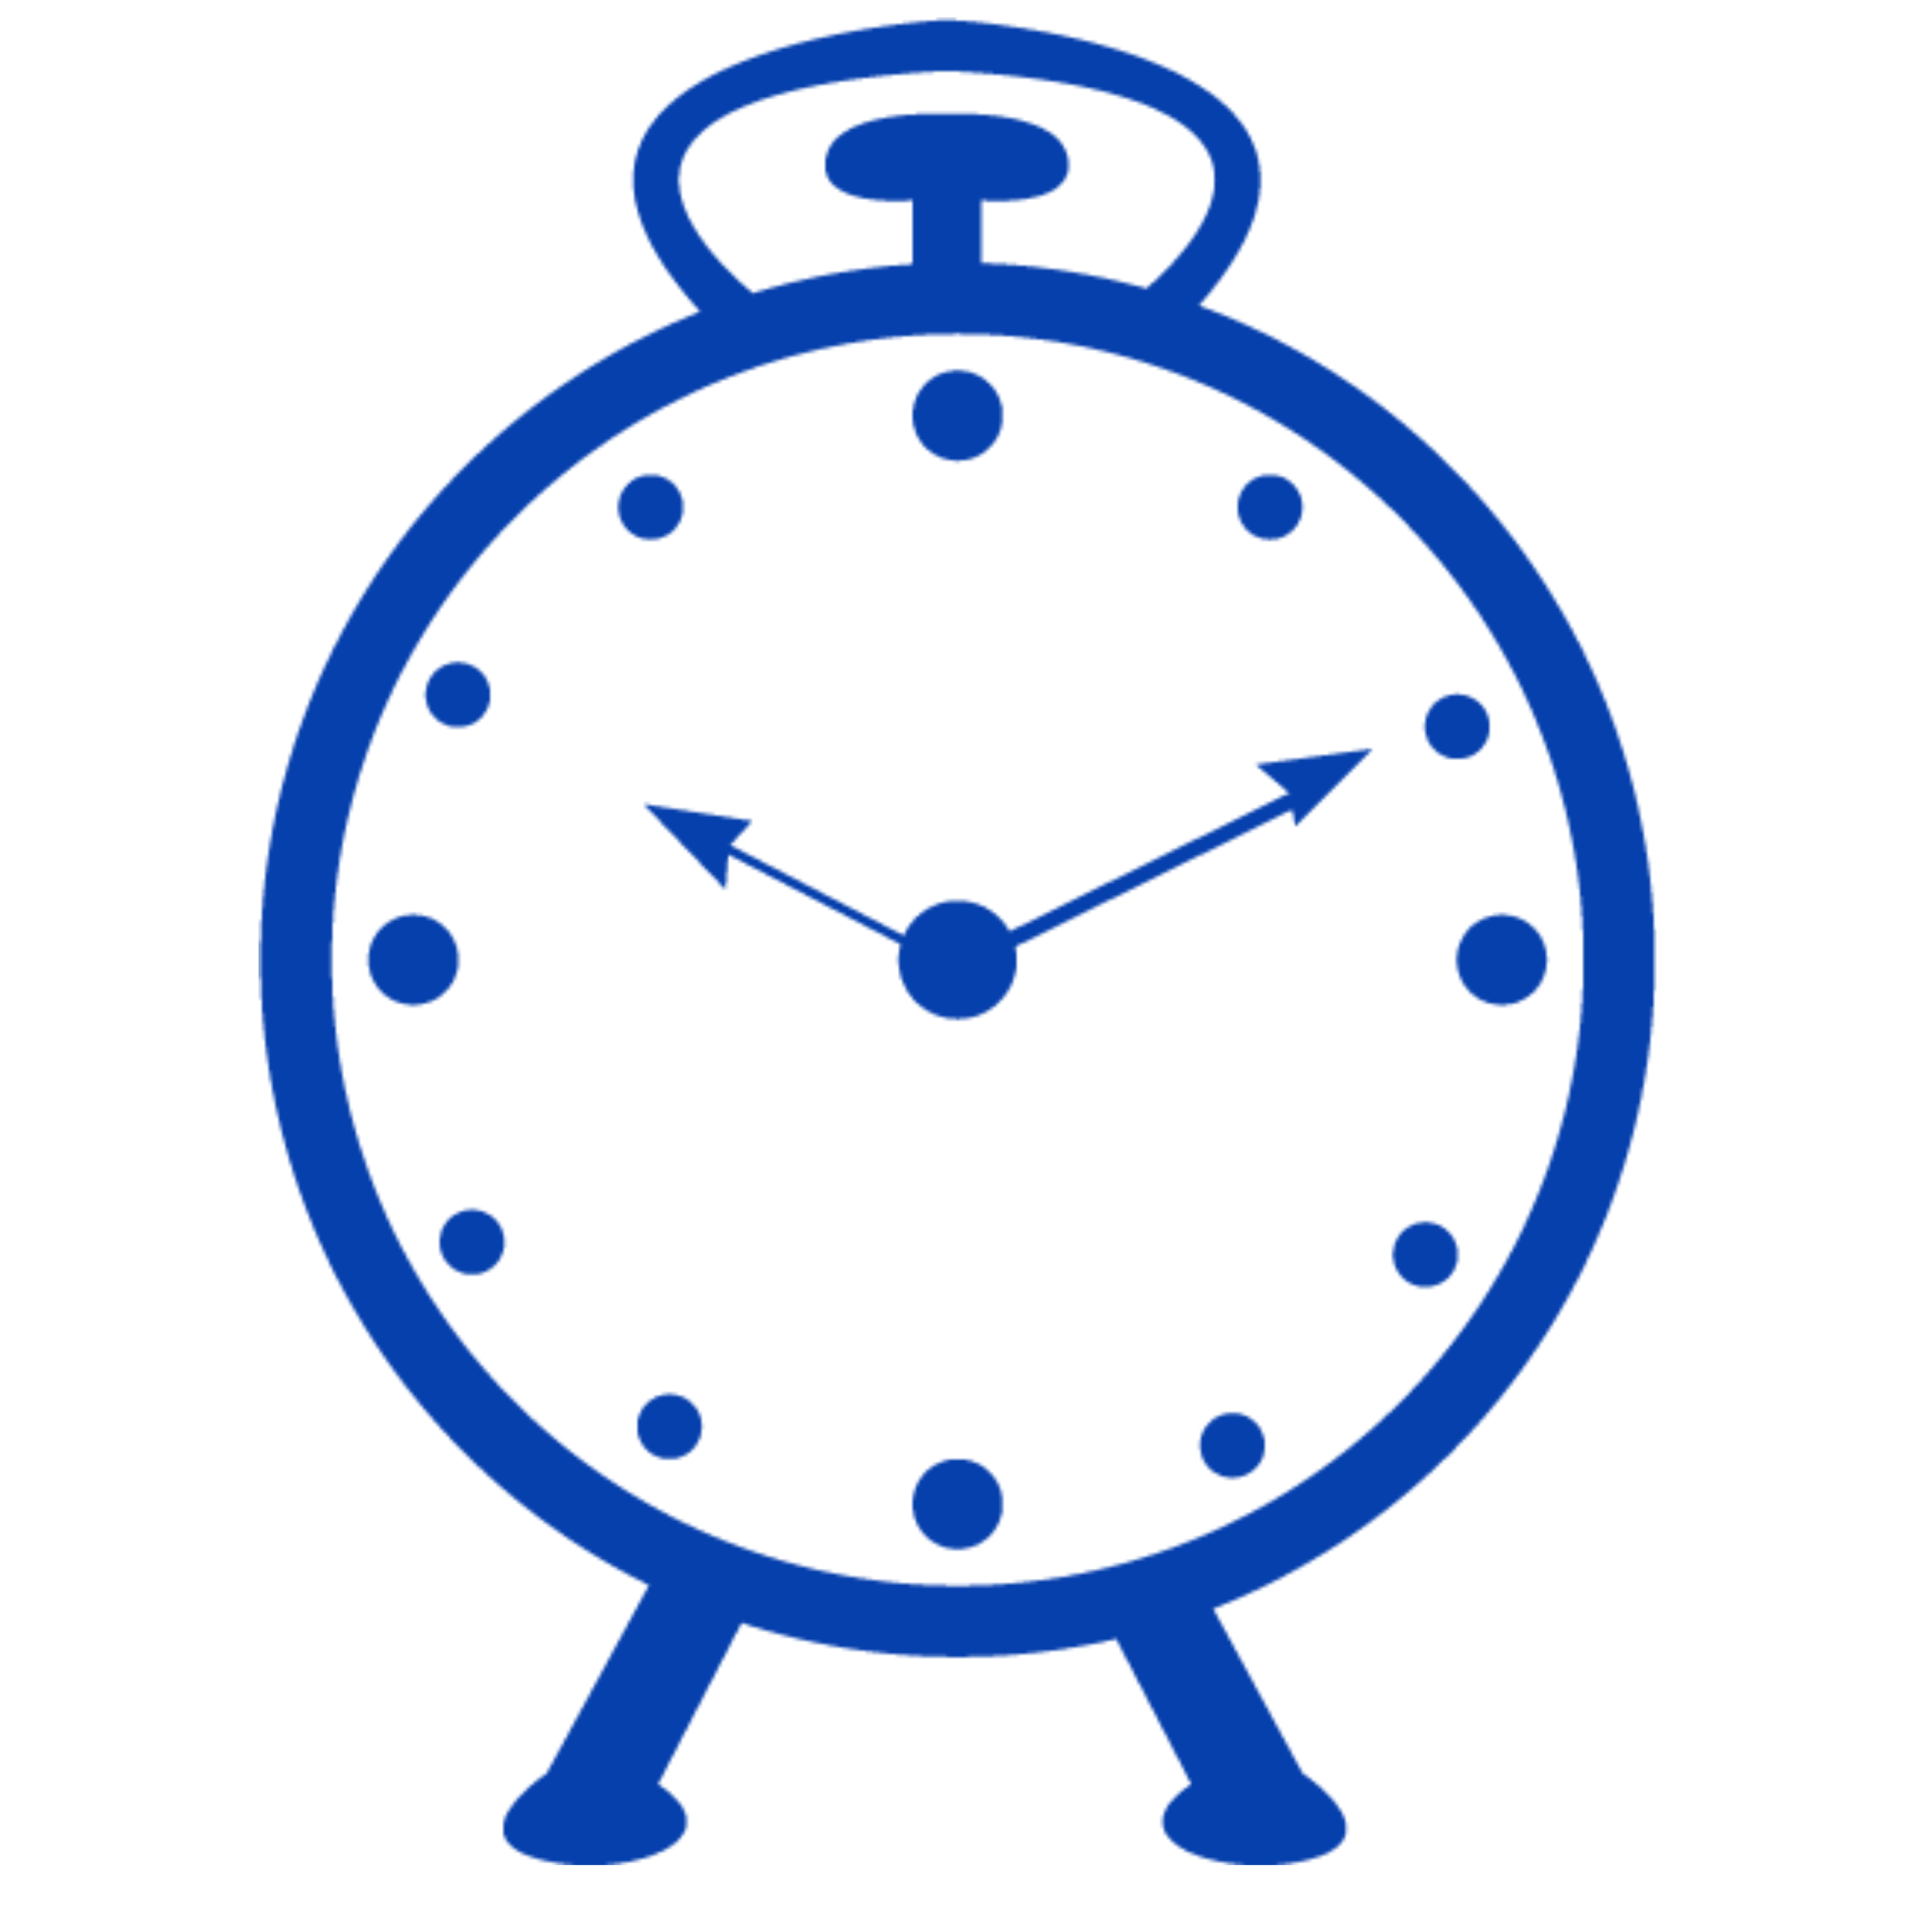 | घड़ी Clock
जोन: बगस्याड (Bagsaid) (जोन क्रमांक: 3, कुल उम्मीदवार: 4)
क्रम सं. Sl. No. | उम्मीदवार का नाम Name of Candidate | पिता/पति का नाम Father's/Husband's Name | आवंटित चिन्ह Symbol | चिन्ह का नाम Name of Symbol
1 | कमल चंद राणा | हेम सिंह का पुत्र |  | कुर्सी Chair
2 | तेजेंद्र कुमार | ठाकुर सिंह का पुत्र |  | मोटर कार Car
3 | महेंद्र कुमार | टेक चंद का पुत्र |  | ताला-चाबी Lock & Key
4 | राजेंद्र सिंह | लाल सिंह का पुत्र |  | घड़ी Clock

जोन: जंजैहली (Janjehli) (जोन क्रमांक: 4, कुल उम्मीदवार: 3)
क्रम सं. Sl. No. | उम्मीदवार का नाम Name of Candidate | पिता/पति का नाम Father's/Husband's Name | आवंटित चिन्ह Symbol | चिन्ह का नाम Name of Symbol
1 | देवी सिंह | मोहर सिंह का पुत्र |  | कुर्सी Chair
2 | ललित कुमार | लज्जे राम का पुत्र |  | मोटर कार Car
3 | हितेश ठाकुर | जगदीश ठाकुर का पुत्र |  | ताला-चाबी Lock & Key
जोन: पंडोह (Pandoh) (जोन क्रमांक: 5, कुल उम्मीदवार: 5)
क्रम सं. Sl. No. | उम्मीदवार का नाम Name of Candidate | पिता/पति का नाम Father's/Husband's Name | आवंटित चिन्ह Symbol | चिन्ह का नाम Name of Symbol
1 | देवी राम | गुलाब सिंह का पुत्र |  | कुर्सी Chair
2 | पवन कुमार | ओम चंद का पुत्र |  | मोटर कार Car
3 | यशवंत कुमार | नारायण दास का पुत्र |  | ताला-चाबी Lock & Key
4 | लाल सिंह | बृज लाल का पुत्र |  | घड़ी Clock
5 | हेत राम | उत्तम राम का पुत्र |  | उगता सूरज Rising Sun
जोन: मंडी (Mandi) (जोन क्रमांक: 6, कुल उम्मीदवार: 7)
क्रम सं. Sl. No. | उम्मीदवार का नाम Name of Candidate | पिता/पति का नाम Father's/Husband's Name | आवंटित चिन्ह Symbol | चिन्ह का नाम Name of Symbol
1 | कमलेश कुमार | श्री निरू राम का पुत्र |  | कुर्सी Chair
2 | गगनेश कुमार | खेम चंद का पुत्र |  | मोटर कार Car
3 | बालक राम | ठाकुर दास का पुत्र |  | ताला-चाबी Lock & Key
4 | भूपेंद्र सिंह ठाकुर | प्रेम सिंह का पुत्र |  | घड़ी Clock
5 | राजू | प्रेम सिंह का पुत्र |  | उगता सूरज Rising Sun
6 | लता कौशिक | रतन लाल अवस्थी की पुत्री |  | जग Jug
7 | शेर सिंह | गुलाब सिंह का पुत्र |  | गैस सिलेंडर Gas Cylinder
जोन: जोगिंद्रनगर (Joginder Nagar) (जोन क्रमांक: 7, कुल उम्मीदवार: 2)
क्रम सं. Sl. No. | उम्मीदवार का नाम Name of Candidate | पिता/पति का नाम Father's/Husband's Name | आवंटित चिन्ह Symbol | चिन्ह का नाम Name of Symbol
1 | मनजीत सिंह परमार | शेर सिंह का पुत्र |  | कुर्सी Chair
2 | रविंदर पॉल सिंह | प्रेम पाल सिंह का पुत्र |  | मोटर कार Car
जोन: बग्गी (Baggi) (जोन क्रमांक: 8, कुल उम्मीदवार: 4)
क्रम सं. Sl. No. | उम्मीदवार का नाम Name of Candidate | पिता/पति का नाम Father's/Husband's Name | आवंटित चिन्ह Symbol | चिन्ह का नाम Name of Symbol
1 | भूपेंद्र कुमार वालिया | प्रभ दयाल वालिया का पुत्र |  | कुर्सी Chair
2 | मनोज कुमार | जय सिंह का पुत्र |  | मोटर कार Car
3 | राजू राम | लाभू राम का पुत्र |  | ताला-चाबी Lock & Key
4 | सोहन सिंह | भाग सिंह का पुत्र |  | घड़ी Clock
जोन: कोटली (Kotli) (जोन क्रमांक: 9, कुल उम्मीदवार: 5)
क्रम सं. Sl. No. | उम्मीदवार का नाम Name of Candidate | पिता/पति का नाम Father's/Husband's Name | आवंटित चिन्ह Symbol | चिन्ह का नाम Name of Symbol
1 | इंदर पाल | शेर सिंह का पुत्र |  | कुर्सी Chair
2 | कृष्ण सिंह | सेवक राम का पुत्र |  | मोटर कार Car
3 | योग राज | शरवन कुमार का पुत्र |  | ताला-चाबी Lock & Key
4 | रवि सिंह | सरवन सिंह का पुत्र |  | घड़ी Clock
5 | वासु देव | कृष्ण चंद का पुत्र |  | उगता सूरज Rising Sun

जोन: गागल (Gagal) (जोन क्रमांक: 10, कुल उम्मीदवार: 2)
क्रम सं. Sl. No. | उम्मीदवार का नाम Name of Candidate | पिता/पति का नाम Father's/Husband's Name | आवंटित चिन्ह Symbol | चिन्ह का नाम Name of Symbol
1 | बलदेव सिंह | लाभ सिंह का पुत्र |  | कुर्सी Chair
2 | वीरेंद्र कुमार ठाकुर | हुकम चंद का पुत्र |  | मोटर कार Car
जोन: नेर चौक (Ner Chowk) (जोन क्रमांक: 11, कुल उम्मीदवार: 4)
क्रम सं. Sl. No. | उम्मीदवार का नाम Name of Candidate | पिता/पति का नाम Father's/Husband's Name | आवंटित चिन्ह Symbol | चिन्ह का नाम Name of Symbol
1 | करम सिंह सैनी | मिहमल का पुत्र |  | कुर्सी Chair
2 | दीपक गुप्ता | सोहन लाल का पुत्र |  | मोटर कार Car
3 | मनोज कुमार | खेम चंद का पुत्र |  | ताला-चाबी Lock & Key
4 | सुरेंद्र कुमार | खेम चंद का पुत्र |  | घड़ी Clock
जोन: सुंदरनगर (Sunder Nagar) (जोन क्रमांक: 12, कुल उम्मीदवार: 5)
क्रम सं. Sl. No. | उम्मीदवार का नाम Name of Candidate | पिता/पति का नाम Father's/Husband's Name | आवंटित चिन्ह Symbol | चिन्ह का नाम Name of Symbol
1 | मनोज कुमार धीमान | बिरी राम धीमान का पुत्र |  | कुर्सी Chair
2 | रविंदर कुमार शर्मा | गिरधारी लाल का पुत्र |  | मोटर कार Car
3 | लाल सिंह | चंदू लाल का पुत्र |  | ताला-चाबी Lock & Key
4 | विक्रांत ठाकुर | खूब राम का पुत्र |  | घड़ी Clock
5 | सीता राम बंसल | श्री मोती राम बंसल का पुत्र |  | उगता सूरज Rising Sun

जोन: करसोग (Karsog) (जोन क्रमांक: 13, कुल उम्मीदवार: 3)
क्रम सं. Sl. No. | उम्मीदवार का नाम Name of Candidate | पिता/पति का नाम Father's/Husband's Name | आवंटित चिन्ह Symbol | चिन्ह का नाम Name of Symbol
1 | धरम पाल | धरम दास का पुत्र |  | कुर्सी Chair
2 | मनोज कुमार | पदम नाभ का पुत्र |  | मोटर कार Car
3 | सितेंद्र वर्मा | भीष्म का पुत्र |  | ताला-चाबी Lock & Key
हस्ता
निर्वाचन अधिकारी
(Returning Officer)

